Phiếu đánh giá cá nhân
Tên: Đặng Gia Phú
MSSV: 2380601694
Đánh giá đóng góp cá nhân: 17%
+Thực hiện use case diagram
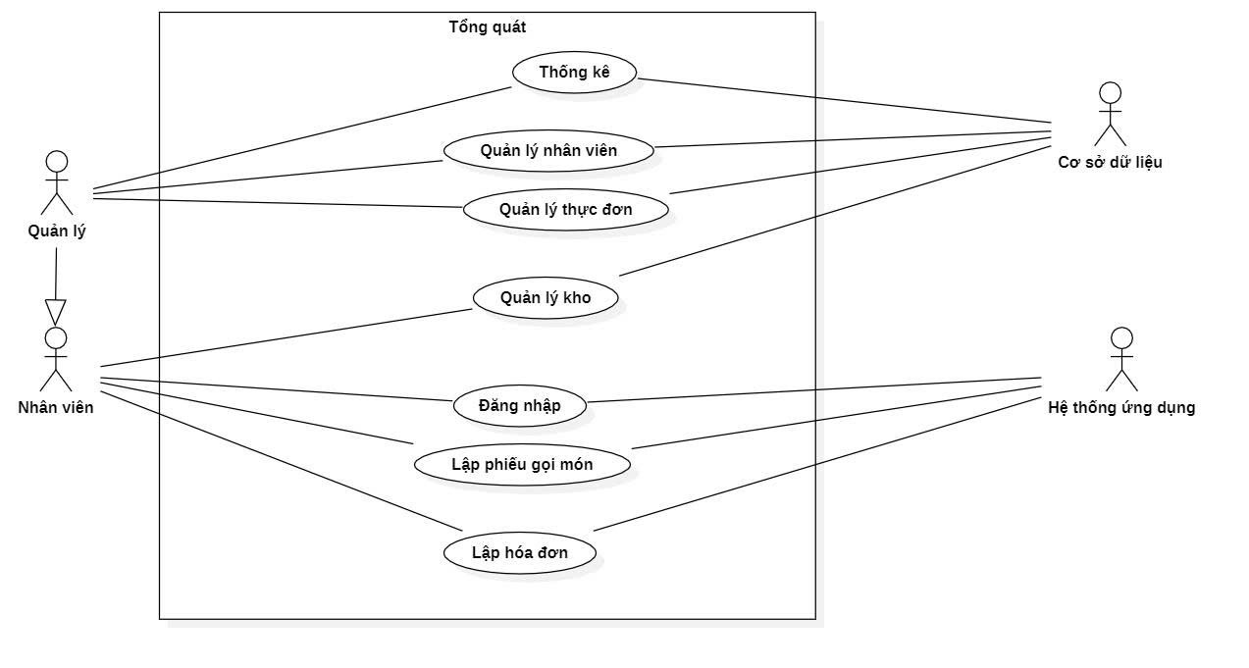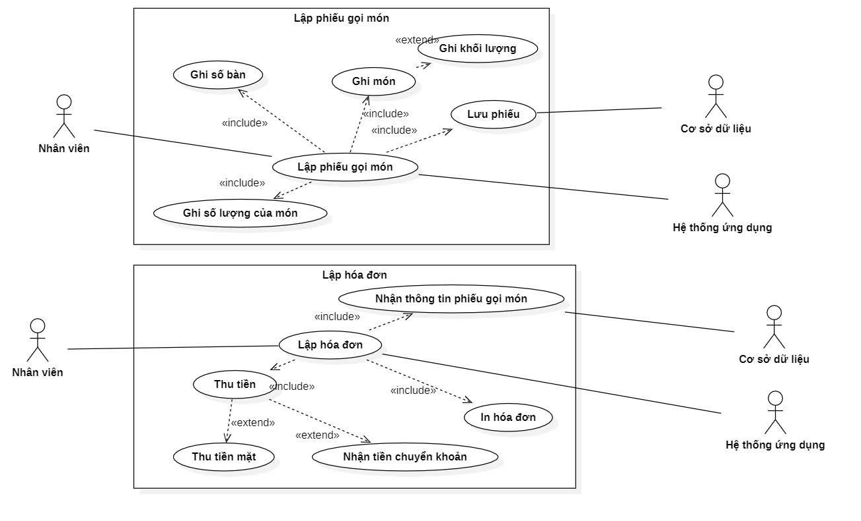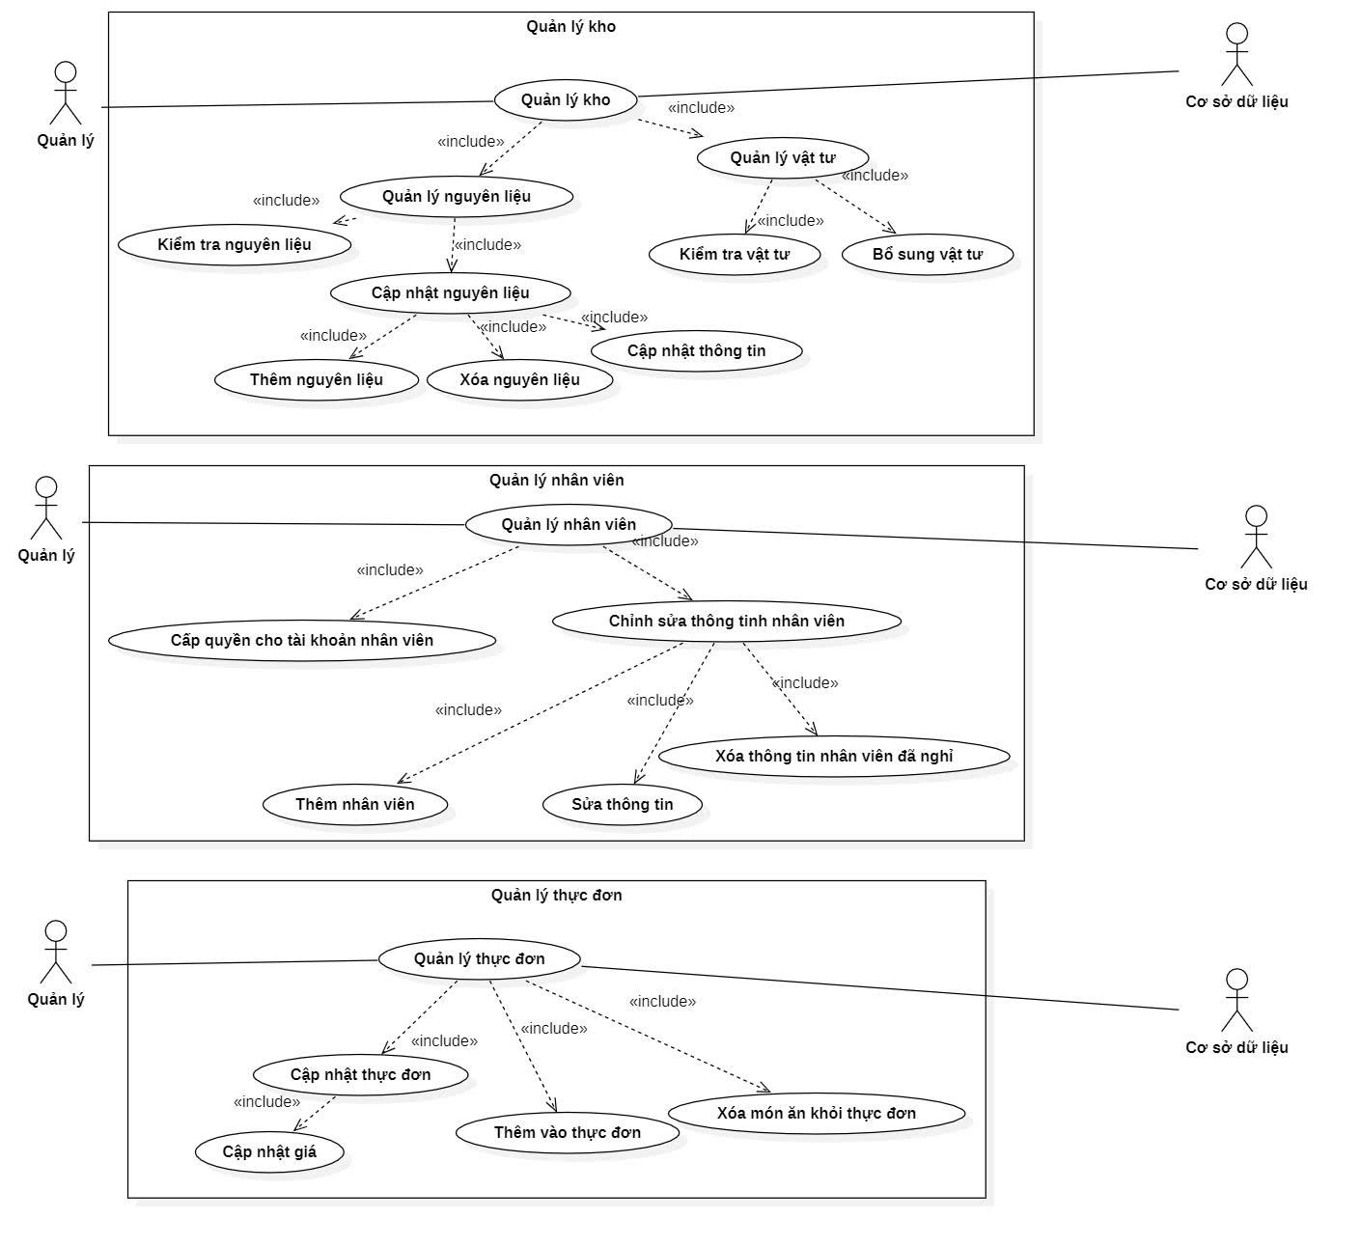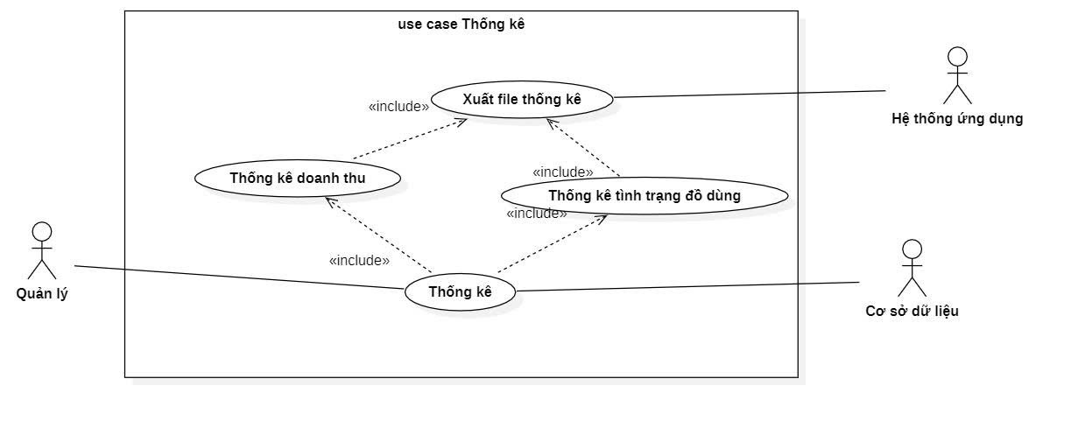
+Thực hiện active diagram
